PREFA FM FX.12 GR P.10 oxydrot glatt 05 P.10 Oxydrot

PREFA

Eigenschaften

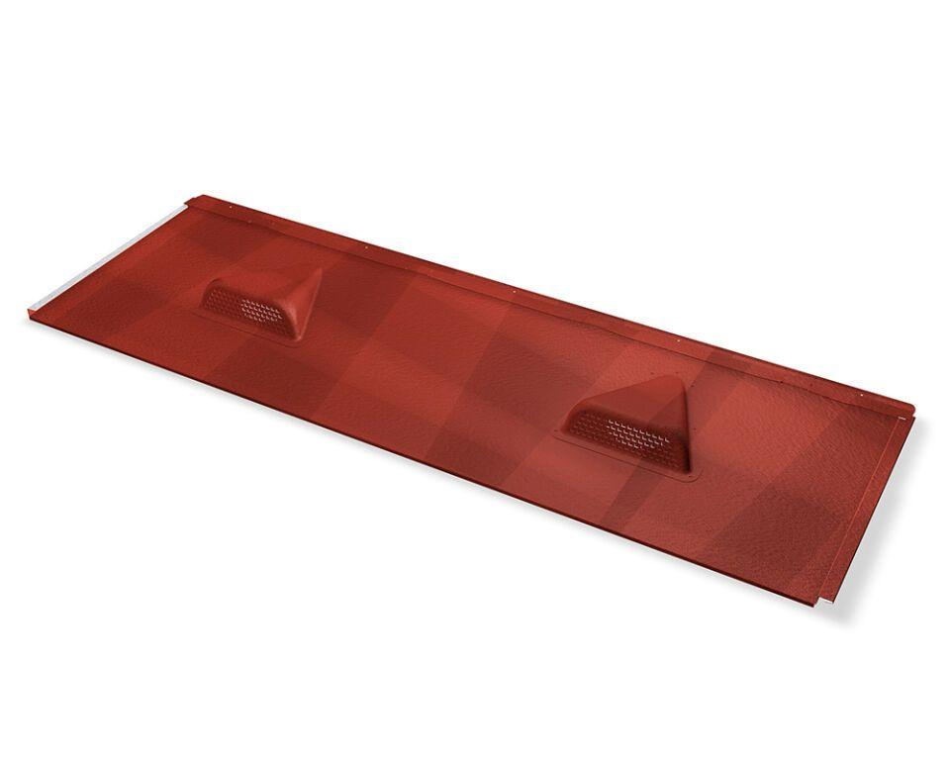

GTIN:

4043111156705

HAN:

120651

Farbton

rot

Oberfläche

pulverbeschichtet

Werkstoff

Aluminium

Breite (mm)

470,00

Höhe (mm)

80,00

Länge (mm)

1.397,00